

INSTITUTO FEDERAL DE EDUCAÇÃO, CIÊNCIA E
TECNOLOGIA DO AMAZONAS – IFAM / CAMPUS MANAUS
DISTRITO INDUSTRIAL
CURSO SUPERIOR TECNOLOGIA EM LOGÍSTICA

FERNANDA DE NAZARÉ SIMÃO

LOGÍSTICA DE MOVIMENTAÇÃO E TRANSPORTE DE CONTAINER: UM ESTUDO DE CASO NA EMPRESA ENTEC EM MANAUS.

MANAUS – AM
2022

INSTITUTO FEDERAL DE EDUCAÇÃO, CIÊNCIA E TECNOLOGIA DO AMAZONAS – IFAM / CAMPUS MANAUS DISTRITO INDUSTRIAL
CURSO SUPERIOR TECNOLOGIA EM LOGÍSTICA

FERNANDA DE NAZARÉ SIMÃO

LOGÍSTICA DE MOVIMENTAÇÃO E TRANSPORTE EM CONTAINER: UM ESTUDO DE CASO NA EMPRESA ENTEC EM MANAUS.

Trabalho de Conclusão de Curso submetido à coordenação do curso de Tecnologia em Logística do Instituto Federal de Educação, Ciência e Tecnologia do Amazonas, como requisito parcial para a obtenção de título de Tecnólogo em Logística.

Orientador: MCs. Marcos Carneiro

MANAUS- AM
2022

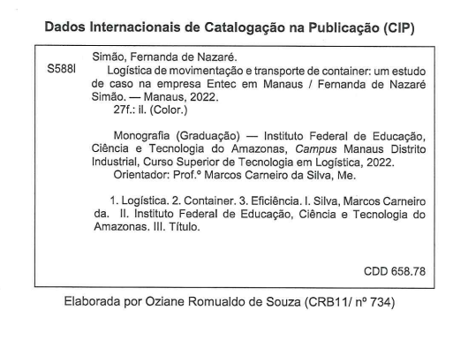

FERNANDA DE NAZARÉ SIMÃO

LOGÍSTICA DE MOVIMENTAÇÃO E TRANSPORTE EM CONTAINER: UM ESTUDO DE CASO NA EMPRESA ENTEC EM MANAUS.

Trabalho de Conclusão de Curso submetido à coordenação do curso Tecnólogo em Logística Instituto Federal de Educação, Ciência e Tecnologia do Amazonas, como requisito parcial para a obtenção de título de Tecnólogo em Logística
Orientador: MCs. Marcos Carneiro

Aprovado em 14 de dezembro de 2022

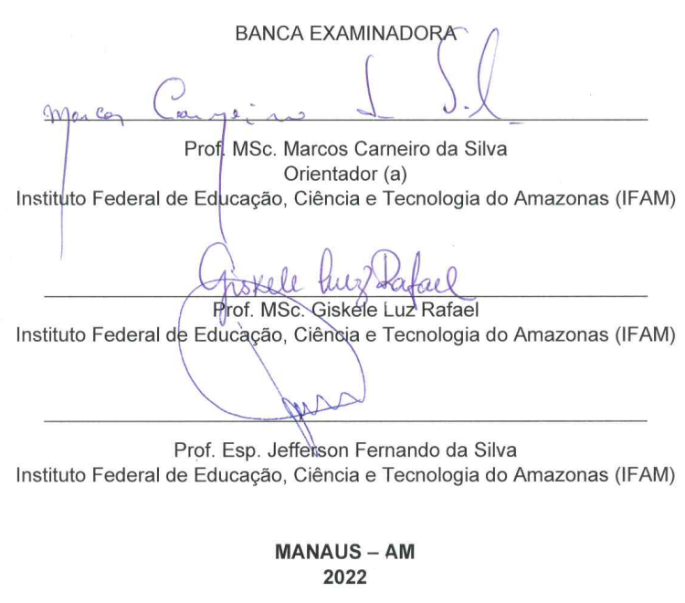
AGRADECIMENTOS

Agradeço em primeiro lugar a Deus quem me deu força, fé e perseverança necessária para correr atrás e concluir o trabalho.
Ao Instituto Federal de Ciência e Tecnologia do Amazonas – IFAM, campos Manaus Distrito, pela grande oportunidade de realizar a graduação.
Aos professores Marcos Carneiro, pela complacente ajuda na elaboração desta pesquisa e orientação. Ao gerente da empresa que deu permissão e se disponibilizou em ajudar e passar as informações necessárias para o trabalho. A minha família que por eles luto e dedico a maioria dos meus esforços.

“Aquele que decidi parar até que as coisas melhorem, verá mais tarde que aqueles que não pararam e colaboraram com o tempo, estão tão adiantados que jamais poderão ser alcançados”.
Autor desconhecido

SUMÁRIO

1. INTRODUÇÃO 11
2. FUNDAMENTAÇÃO TEÓRICA 12
2.1 - Conceitos de transporte 12
2.2 - Atividades envolvidas no transporte e movimentação de cargas 14
2.3 Desafios do transporte de cargas na Cidade de Manaus – infraestrutura 16
2.4 - Transportes Rodoviários 17
3. METODOLOGIA 18
4. RESULTADOS 20
4.1 - Debilidades e fortalezas da movimentação de containers – Estudo 20
4.2 - Processo da movimentação de cargas 20
4.3 - Movimentações e transporte de contêineres - processo 21
4.4 - Preços justos na movimentação e transporte dos contêineres 24
4.5 Processo Logístico - tempo 25
4.6 Licenciamento 26
5. CONSIDERAÇÕES FINAIS 27
6. REFERÊNCIAS BIBLIOGRÁFICAS 28

SUMÁRIO DE FIGURAS

Figura 1-Caminhão utilizado para o transporte de contêineres 5', 10' e 20' pês 21
Figura 2- Contêineres que ficam disponíveis para as locações. 21
Figura 3- Contêiner sendo movimentado com empilhadeira. 22
Figura 4-sindlift 23
Figura 5- Contêiner sendo colocado no caminhão plataforma. 23
Figura 6 - Contêiner acoplado e seguro para o transporte. 24

SUMÁRIO DE TABELAS
Tabela 1-Movimentação anual de cargas 14
Tabela 2-Tabela de preços 25

SUMÁRIO DE QUADROS
Quadro 1-Quantidade de veículos registrados no RNTC por ano 17

LOGÍSTICA DE MOVIMENTAÇÃO E TRANSPORTE EM CONTAINER: UM ESTUDO DE CASO NA EMPRESA ENTEC EM MANAUS.
Fernanda de Nazaré Simão¹
Marcos Carneiro da Silva²

RESUMO
A eficiência do transporte de cargas é essencial no resultado operacional das empresas, sobretudo no ramo da logística. Por sua vez, as atividades de movimentação e transporte, em especial de contêineres, exigem também fatores cruciais para que todas as etapas estejam de acordo com as exigências como: horário, peso, altura, especificações, responsáveis pela carga, especialidades no ramo de movimentação e transporte, a fim do processo ser eficiente e indispensavelmente seguro para todos os envolvidos direta e indiretamente em todas as operações necessárias. Esta pesquisa teve por objetivo principal estudar a logística de movimentação e transporte de containers em uma empresa sediada na cidade de Manaus-AM. Os resultados da pesquisa apontam algumas das dificuldades enfrentadas no dia a dia para realizar as entregas aos clientes.
Palavras-chave: logística; container; eficiência
ABSTRACT
The efficiency of cargo transportation is essential for the operating results of companies, especially in the field of logistics. In turn, handling, and transport activities, especially containers, also require crucial factors for all stages to comply with requirements such as: time, weight, height, specifications, persons responsible for the load, specialties in the field of handling and transportation, for the process to be efficient and indispensably safe for all those directly and indirectly involved in all necessary operations. The main objective of this research was to study the logistics of movement and transport in containers in a company located in the city of Manaus. The survey results point out some of the difficulties faced daily to deliver to customers
Keywords: logistics; container; efficiency_______________________
¹ Aluno graduando em Logística
² Professor Orientador da pesquisa

- INTRODUÇÃO
A eficiência do transporte de cargas é essencial no resultado operacional das empresas, sobretudo no ramo da logística. Nesse sentido, as empresas necessitam diariamente realizar movimentações, sejam elas de produtos leves aos mais pesados. Por sua vez, as atividades de movimentação e transporte, em especial de containers, exigem também fatores cruciais para que todas as etapas estejam de acordo com as exigências como: horário, peso, altura, especificações, responsáveis pela carga, especialidades no ramo de movimentação e transporte, a fim do processo ser eficiente e indispensavelmente seguros para todo os envolvidos direta e indiretamente em todas as operações necessárias.
Do exposto, esta pesquisa tem por objetivo principal estudar a logística de movimentação e transporte em container em uma empresa sediada na cidade de Manaus-AM. A pesquisa busca responder ao seguinte questionamento: Em que medida, é possível identificar a atuação correta da empresa na gestão da logística de container? Para responder adequadamente à pergunta questionadora, é necessário, identificar as debilidades e fortalezas, pontos fortes e oportunidades de melhoria na gestão de transporte de container na empresa pesquisada.
Por se tratar de um estudo de caso, a pesquisa faz uso da observação pessoal, questionários, e análise documental e bibliográfica, a pesquisa é de natureza quanto-qualitativa. Para o levantamento de natureza quantitativa o estudo utilizará a metodologia do google forms na aplicação do questionário e seus respectivos indicadores. No tocante a análise qualitativa o estudo fará uso da análise de conteúdo de Bardin por ser uma ferramenta adequada para estudo de caso e, por último, a ferramenta de gestão denominada matriz swot necessária à identificação de fortalezas e debilidades da empresa pesquisada no tocante a logística adequada de contêiner.
Por último, a relevância da pesquisa encontra-se no fato de atender perfeitamente ao contido no Projeto Pedagógico do Curso (PPC), além de ser um assunto extremamente relevante e atual no tocante a logística de movimentação e transporte.

- FUNDAMENTAÇÃO TEÓRICA

2.1 - Conceitos de transporte
Um sistema quando representa o setor de transporte pode ser definido como, o conjunto de pessoas, instalações e recursos que juntos geram a capacidade de movimento de carga e de pessoas na economia, dividido em cinco modos, sendo eles, rodoviário, ferroviário, hidroviário, aéreo e dutoviário (BATALHA, 2011). Segundo observações de Brito Junior e Sérjorium (2012, p 173) “transporte é a ação que ocorre entre as atividades de carga e descarga”, são os equipamentos utilizados para realizar o transporte da origem ao destino. Dessa forma, fica evidente a necessidade de esmiuçar as ações da movimentação de cargas em cada etapa exigida seja qual for o setor.
Esses fatores viabilizam a criação de rotinas operacionais e a capacitação de mão de obra para cada um dos setores dentro de uma empresa. A escolha correta desses processos referente às boas práticas logísticas favorece uma maior assertividade nas operações logísticas.
O transporte de carga em particular, tem sua importância associada não apenas a participação na composição do produto interno bruto do país, mas também pela crescente influência que a transferência, coleta e distribuição de carga têm no desempenho dos segmentos econômicos produtivos e no bem-estar da sociedade (SOUZA, D’AGOSTO, 2013). De um modo geral, o transporte de cargas é um elemento vital para a prosperidade econômica de qualquer país, no qual, uma grande variedade de produtos tem a necessidade de ser transportados de maneira eficiente para o mercado consumidor, para os setores da indústria e nas redes de comércio internacional.
Segundo Ballou (2006), o transporte corresponde a grande parte dos custos logísticos de muitas empresas, e a movimentação de cargas representa de 1 a 2 terços desse total. Portanto, neste trabalho será dada ênfase ao meio de transporte rodoviário e ao objeto cargas, devido à sua representatividade e importância dentro da cadeia logística, sendo pilares básicos do desenvolvimento deste país, partes importantes do progresso e do olhar para o futuro.
Porém, ao mesmo tempo podem gerar impactos no congestionamento das vias, nas questões ambientais, na segurança etc., no entanto à medida que as estratégias de negócios da cadeia de suprimento adotadas passam a ser mais sofisticado, o processo de tomada de decisão para a expedição de mercadorias passa a ser mais complicado merecendo maior importância (SAMIMI, MOHAMMADIAN e KAWAMURA, 2010). Por isso, a importância de adotar sistemas que ajudem na roteirização dos caminhões, para que não ocorram atrasos, extravios e posteriormente insatisfação do cliente quanto ao serviço prestado. Importante ressaltar que um sistema de transporte eficiente gera maior competição, economia nos processos logísticos e reduções dos preços.
A medida de desempenho no sistema de transporte é definida por uma série de fatores caracterizada segundo a NATIONAL ACADEMY PRESS (2000) como se segue:
- Nenhum conjunto ou número servirão de medida de desempenho da mesma forma para todas as agências
- Medidas de desempenho podem incluir entradas como exemplo o valor em dinheiro necessário para cada quilômetro de pavimento a ser implantado, e a saída, pode ser exemplificada por cada quilômetro pavimentado, ou resultado exemplificado pela melhoria da textura do pavimento; deve ser baseada em informações necessárias pelos tomadores de decisão e abordar os objetivos tanto da agência quanto da comunidade de um modo geral;
- Um projeto bem-sucedido é um conjunto aninhado de medida de desempenho;
- As medidas de desempenho devem ser facilmente entendidas;
- E o conjunto de dados não deve ser definido apenas por dados prontamente disponíveis, dados referentes à qualidade de vida também são importantes para a comunidade.
Tabela 1-Movimentação anual de cargas
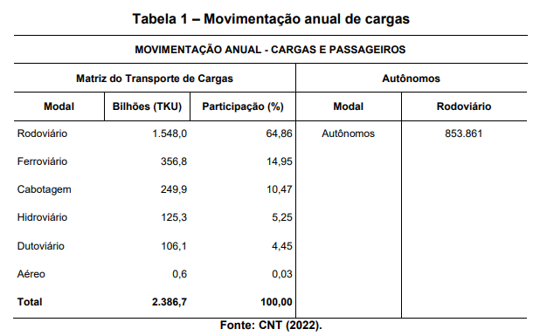
Fonte: CNT (2022).
Na Matriz de Transportes de Cargas publicada no Boletim Estatístico da CNT (março de 2022), o modal rodoviário foi o mais utilizado no total de cargas transportadas, o que representa cerca de 60%, sendo, portanto, o modal mais representativo do país e movimentando, aproximadamente, 1.548 bilhão de toneladas por quilômetro útil (TKU), como é possível observar na Tabela.

2.2 - Atividades envolvidas no transporte e movimentação de cargas
A agilidade das entregas dos pedidos é motivo de satisfação e insatisfação dos clientes. Pozo (2017, p.169) afirma que a “entrega dos produtos ao seu destino, seja ele o consumidor final, o varejista, o atacadista ou outro fabricante, requer especial atenção e plena satisfação de suas necessidades. Entende-se que nesse sentido que não basta apenas o cliente encontrar o que precisa ele dever sentir que o que foi pedido está e será entregue com todos os cuidados essenciais. Isto também é salientado por Hoffman et al. (2013, p. 345), para quem, “ muitas vezes, os clientes preferem pagar mais e ficar com a empresa que satisfaça suas necessidades a assumir o risco de ir para uma oferta e serviços de preços mais baixos”. Para isso é importante entender alguns pontos essenciais para a movimentação de mercadorias/cargas:
- Rota: Para que o pedido (carga) chegue à data marcada, é necessário o conceito de rota. Mas o que é rota? O processo de montagem da rota consiste em identificar a estrutura e os caminhos a serem percorridos para a entrega dos pedidos feitos pelos clientes. Para a construção das rotas, Novaes (2015, p. 315) afirma que os modelos de construção partem de um ou dois pontos e vão formando o roteiro mediante o acréscimo paulatino de novos pontos”. O processo mais simples é ir ligando cada ponto ao seu vizinho mais próximo.
Esse assunto requer cuidado, e é por isso que a empresa poderá montar um setor apenas para esse propósito. Essa estrutura promove o estudo de algumas variáveis importantes, que trabalham em conjunto com o setor de transporte para que o objetivo da atividade seja alcançado, exploradas a seguir:
- Software: A utilização de programas de roteirização é o fator principal para a criação do itinerário de entrega. Esses programas informam questões como: tempo de entrega, vias próprias de acordo com o tipo de veículos, ordem e tempo de para descarregamento, mudanças inesperadas no trajeto, programação de horários e geração de dados para a tomada de decisão. Além disso, com o avanço da tecnologia via satélite, todos esses tópicos podem ser acompanhados on-line, criando uma comunicação entre motorista, empresa e clientes. Mesmo que o motorista não conheça a rota ou que tenha de mudá-la durante o trajeto, poderá utilizar um sistema de posicionamento on-line para orientação do trajeto.
- Clientes: a ordem correta das entregas proporciona agilidade, segurança e redução de gastos dispensáveis, pretendendo uma maior satisfação do cliente. Buscando a fidelidade dos clientes, Ratto (2011, p.84), “ determina que cliente fiel é aquele que sempre procura a mesma empresa quando deseja determinado produto ou serviço, consultando e dando preferência a ela no momento da compra”. Por isso, a importância de entregar um produto com alta qualidade, realizar um atendimento pós-venda venda, está atenta às necessidades do mercado, focar no público-alvo entre outros fatores.
- Veículos: a escolha do veículo deve ser condicionada não apenas ao tipo de mercadoria comercializada, mas outras questões devem ser levadas em conta. Para a operação de coleta e transporte, elucidam Alvarenga e Novaes (2000, p. 174), “ a necessidade de atentar para a capacidade física, potência, facilidades de manobra, acesso ao compartimento da carga etc.”. É fato que a empresa poderá não ter condições financeiras suficientes para adquirir todos os veículos para os tipos de mercadoria comercializados. Por isso, a opção de terceirizar a frota poderá ser considerada para manter os contratos celebrados. Caso a empresa opte por contratar outra empresa para o transporte, a escolha deve ser pautada em indicadores relevantes, eficazes e eficientes. Mas se a empresa tem sua frota própria, acrescenta-se aqui o fator humano. O motorista deve ter a habilitação compatível com o veículo e mantê-la em dia, condição psicológica para tomada de decisão no trânsito, habilidades práticas para manobra do veículo e ser obediente às normas de trânsito. Então, não basta ter transporte adequado, o motorista deve estar capacitado para a realização da tarefa.

2.3 Desafios do transporte de cargas na cidade de Manaus – infraestrutura
Importante perceber que a logística de cargas não é bem distribuída na cidade de Manaus, começando pela localização dos principais condutores de carga que estão em três pontos, um em cada extremo da cidade. O Porto de Manaus na Zona Sul, o Distrito Industrial na Zona Leste e o Aeroporto Internacional Eduardo Gomes na Zona Norte
E o que encontramos no meio desses extremos? O trânsito de pessoas. Não é necessário pensar muito para saber que a carga irá escoar pela cidade, seja do Distrito para o Porto ou para outros endereços que nos ficam mais variados endereços da cidade. Caminhões, atravessando a mesma, transportam grande contêiner ocupando as faixas que eram destinadas ao trânsito de carros e ônibus diminuindo o fluxo da via.
Este problema gera diversos outros como lesões ao longo das vias que não foram projetadas para suportar o atrito causado pelo peso do veículo carregado, acarretando altos prejuízos para a sociedade. Tendo em vista estes problemas, as empresas que trabalham com transporte de cargas possuem outro desafio a superar, integrar os mais diversos tipos de sistemas de transporte. Como manter a qualidade do serviço prestado sem comprometer a relação com o cliente? Hoje em Manaus existem empresas especializadas apenas em logística, na gestão do transporte.
Algumas ações podem mudar o cenário de dificuldades enfrentadas pelas empresas que trabalham com a movimentação de cargas: separação de vias para caminhões nos horários de saída dos produtos, vias rápidas para o aeroporto, principalmente a integração da área do distrito industrial, maior integração entre os modais, essas ações podem contribuir para a melhoria da situação do estado.

2.4 – Transporte Rodoviário
O sistema de transporte rodoviário, de maneira geral, é iniciante. Quando analisado detalhadamente percebe-se que mesmo rodovias consideradas asfaltadas pelos órgãos competentes, muitas vezes apresentam trechos de extrema precariedade dificultando consideravelmente o seu percurso e causando maiores custos para as transportadoras, que por sua vez repassam para as empresas do PIM. Nesse caso, para maior se aproveitar este modal é necessária a maior quantidade de cargas, a fim de reduzir custos com fretes. Nesse contexto, seja qual for à análise que busque detalhar as condições das rodovias deve obter dados reais, adquirido in loco, não se limitando apenas às
informações dos bancos de dados. O Brasil possui a quarta maior rede de estradas do mundo, sendo esse o principal meio de deslocamento de cargas no território nacional.
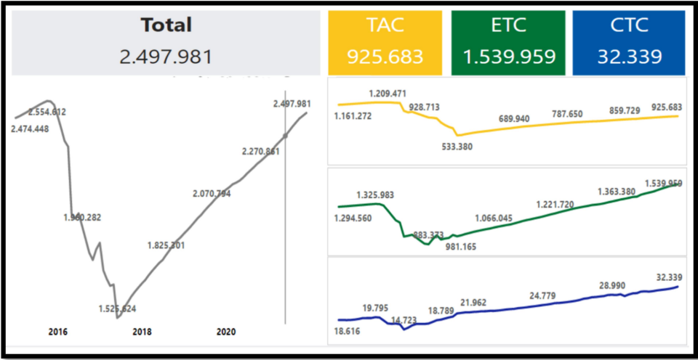
Quadro 1-Quantidade de veículos registrados no RNTC por ano

Fonte: ANTT (2021)

No Brasil para a realização do transporte rodoviário de cargas pode ser realizado pelo proprietário da carga ou por terceiros como atividade econômica, de acordo com a Lei n° 11.442, de 2007, para realização dessa atividade é necessária uma inscrição no Registro Nacional de transportadores de Cargas (RNTRC), esse registro é realizado pela ANTT.
- METODOLOGIA
De início, a metodologia fez uso da observação pessoal. Nisso, eu colaboradora da empresa estive na área de movimentação dos contêineres, verificando quais os equipamentos eram utilizados para movimentar: utilizam-se empilhadeiras de grande capacidade chamadas de Reack Stacker, guindastes e pontes rolantes. Já para transporte são os caminhões guindauto (Muck) e conjunto de cavalo mecânico e carreta.
O desenvolvimento desta pesquisa tem a finalidade de identificar as fortalezas e as debilidades que o setor de movimentação de cargas, em especial o transporte de containers na cidade de Manaus, enfrentam no dia a dia. Em que a maioria dessas movimentações ocorre dentro do Polo Industrial de Manaus (PIM), isso traz desafios enfrentados pela empresa nas atividades logísticas em que exige a participação de outros setores atuantes na região. No contexto, foram colocadas as principais atividades exercidas no negócio, assim como foi possível citar processos que caminham em paralelo com a logística.
A pesquisa foi desenvolvida em aproximadamente um mês (outubro de 2022), na empresa Entec Serviços e Locações de Equipamentos na cidade de Manaus, sendo que está posicionada entre as melhores empresas de locação e serviços de movimentação de carga que atuam no estado do Amazonas. A identificação desta empresa foi realizada através de pesquisas, questionários e fotos nas suas dependências de atividades, além de pesquisas pela internet para a verificação de dados de atuação, por ser uma empresa do grupo Longhi & Cia que já atua há mais de 40 anos no mercado de logística pesada. O estudo foi caracterizado a partir de pesquisas qualitativas, quantitativas e entrevista presencial.
A pessoa da pesquisa foi o gerente comercial da empresa que atua diretamente com os procedimentos de movimentação/transporte dos contêineres na cidade de Manaus, estado do Amazonas – Brasil. Pesquisa em campo e documentação bibliográfica foram as principais formas utilizadas. Com documentações diretas, tiradas na própria empresa.
Em segunda análise foi aplicada a ferramenta metodológica de questionário com o gerente do setor, que controla a saída, meios da atividade e entrega final dos contêineres, assim como, juntamente com sua equipe realiza a pós entrega. Para isso, foi utilizado o google forms para fim de elaboração e tabulação dos dados e informações obtidas.
O questionário tinha basicamente 5 (cinco) perguntas. Primeira: todo processo logístico exige planejamento e muito controle para as atividades operacionais. Cite algumas fraquezas a serem superadas no quesito movimentação e transporte dos contêineres? Segunda: Nas operações logísticas cada operação de transporte exige um equipamento específico. Para as movimentações e transporte dos contêineres quais os principais equipamentos utilizados? Terceira: A Entec faz transporte e movimentação na cidade de Manaus e regiões próximas. Quais são elas? Quarta: Quais os tipos de contêineres que a empresa trabalha? Quinta: quais os problemas que podem ocorrer na movimentação e transporte dos contêineres?
Para Minayo (2013), “ a pesquisa qualitativa pode ser definida como uma pesquisa repleta de realidade social, na própria dinâmica da vida, ora individual ora coletiva, repleta de diversidade representativa e de significado. Como também caracteriza a pesquisa pelo empirismo e pela sistematização gradual de conhecimento até a compreensão lógica do indivíduo e/ ou grupo ou do processo em estudo”.
Segundo Campos (2003) faz referência à pesquisa qualitativa como compreensão de significados, que pode desvendar importantes informações sobre o participante da pesquisa, seu modo de vida e relações interpessoais. Com forma de posicionamento e verificação referente à posição estratégica da empresa para o ambiente em que atua será aplicado a matriz SWOT, pois a utilização de ferramentas estratégicas hoje é considerada um fator importante no crescimento e desenvolvimento organizacional, porque procurar mostras as fraquezas e forças das empresas fazendo com que atue de maneira correram, adquirindo resultados satisfatórios.
Análise em campo das rotinas de movimentação da empresa, considerando os pros e contra de todo o processo de transporte que é realizado até a entrega final. Logo, foi será analisado fatores que podem estar desencadeando algum problema com as atividades ou comprometendo a competitividade e espaço da empresa no mercado atuante. Levando em consideração dificuldades enfrentadas no período de pandemia (2020, 2021 e 2022) que mesmo com dificuldades a empresa conseguiu continuar atuando. Através dessa análise será possível encontrar resposta ao que foi determinado no objetivo da pesquisa, assim como encontrar as fraquezas e fortalezas da empresa na atuação de movimentação de cargas.

- RESULTADOS

4.1 - Debilidades e fortalezas da movimentação de containers – Estudo
 | Pontos Fracos | Pontos Fortes
 | - Software específico para roteirização  - Falta de equipamento com maior capacidade  - Capacitação profissional | - Equipamentos Novos  - Equipe de manutenção própria  - Forte estoque de reposição
Oportunidades | - Iniciar transporte de containers via fluvial  - Negociação de contrato de movimentação a longo prazo com empresas do Polo Industrial de Manaus - PIM
Ameaças | - Empresas no mesmo ramo  - Atuações (governo) que impacte aumento de impostos e combustíveis

4.2 - Processo da movimentação de cargas
Todos os transportes exigem cuidados especiais, nesse processo é feito o seguro de carga. Também é realizada a desova de mercadorias, em que ocorre a contratação apenas para tirar a mercadoria e devolver os containers para os portos ou outro endereço indicado pelo cliente, trabalhando com basicamente, três tipos de containers: depósito (marítimo), habitacional (customizável) este pode ser dormitório, cozinha, bilheteria, enfermaria, ou seja, várias infinidades e o refrigerado (frigorífico). Alugado para o cliente utilizar na obra, para a empresa encher de mercadoria ou vice-versa.
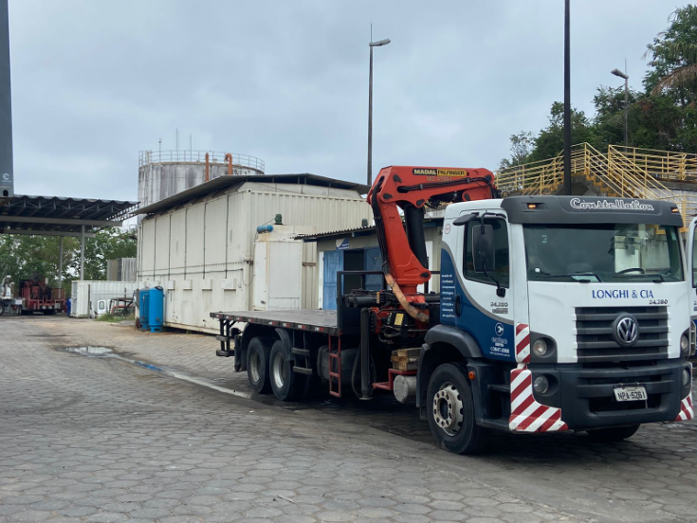

Figura 1-Caminhão utilizado para o transporte de contêineres 5', 10' e 20' pês
Fonte: Entec (2022).

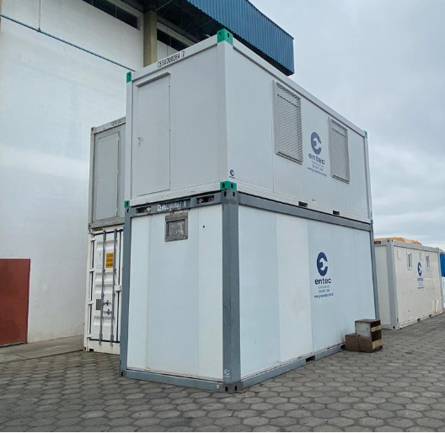

Figura 2- Contêineres que ficam disponíveis para as locações.
Fonte: Entec (2022).

4.3 - Movimentações e transporte de contêineres - processo
Tratando de logística a parte de transporte de contêineres vazios, primeiro é preciso entender tipos de contêineres, talvez nem tanto o tipo, mas sim os tamanhos de contêineres. Nesses processos de movimentação é realizada a identificação do contêiner que vão de 5’ pés, contendo 2 metros, indo até 40’ pés de 12 metros. Cada um exigindo um tipo de transporte. Os contêineres de 5’ a 20’ pés que vão de 2 até 6 metros é possível transportar em caminhão guindauto (Munck), acima disso não tem mais possibilidade, pois já foge da capacidade do guindauto, a partir disso somente em carreta.
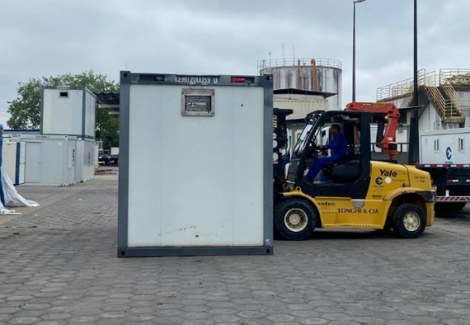
A logística de movimentação dos contêineres começa a partir do momento que estão disponíveis para entrega, ou seja, já passaram por todos os tramites administrativo-fiscais de documentação: análise de crédito, efetivação da locação entre outros fatores observações nos processos de locação e venda. Com essas informações é possível saber qual equipamento a ser utilizado para carregar e levar até o destino, realizando a descarga. O processo de descarga precisa ser visto antecipadamente, pois às vezes o cliente não tem o equipamento adequado para a retirada do contêiner, nesses casos há uma contratação, por exemplo, de uma empilhadeira que é transportada em um caminhão plataforma ou em um equipamento bem específico da qual a empresa dispõe que é Sidelifter ( maquinário que por si só pega os equipamentos pelos pontos de içamento, pois é dotado de correntes e braços articulados) precisando apenas de um único equipamento para realizar o carregamento, transporte e descarga dos contêineres.
Figura 3- Contêiner sendo movimentado com empilhadeira.
Fonte: Entec (2022).
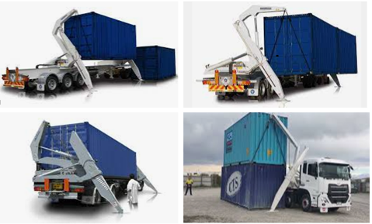
Figura 4-sindlift
Fonte: Entec (2022)

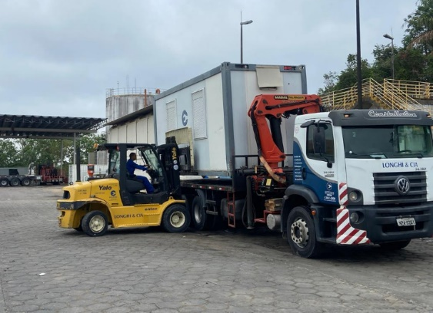

Figura 5- Contêiner sendo colocado no caminhão plataforma.
Fonte: Entec (2022).

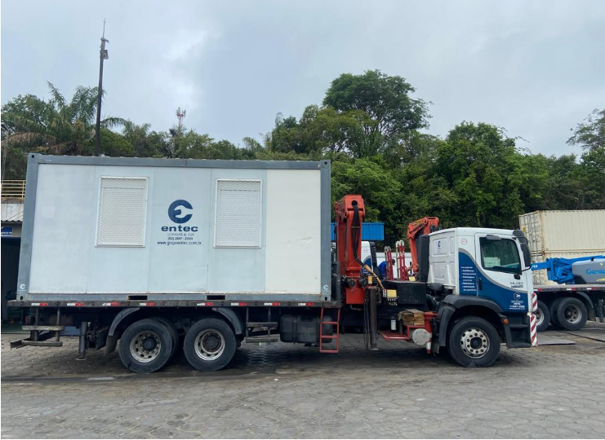

Figura 6 - Contêiner acoplado e seguro para o transporte.
Fonte: Entec (2022).

  - - Preços justos na movimentação e transporte dos contêineres
Os valores referentes ao transporte dos contêineres, por exemplo, de 5’ a 20’ pés é o mesmo, pois é o mesmo equipamento utilizado. Na região de Manaus a faixa está dentro dos RS 700,00 para a mobilização e desmobilização. Pois atualmente, a atuação é apenas dentro do município, pois as exigências de enviar para outros lugares exigem outras series de fatores, como outros modais utilizados, questão da estrutura de estradas, autorização de DNIT por exemplo.
Importante lembrar que os procedimentos citados são para movimentação de contêineres vazios, em caso de cheios cada um tem capacidade de carga, por exemplo, em um contêiner de 40’pés a capacidade pode chegar a 32 toneladas, e nesses casos exige a utilização de um guindaste. Eles são transportados em uma carreta, conhecidos como carga seca ou carreta porta contêiner e no local realizar o transbordo com os guindastes, vai depender muito das mercadorias que estão no interior do contêiner, isso obriga certos cuidados. Hoje, os portos, principalmente um dos maiores aqui de Manaus nem permite que terceiros realizem movimentações dentro das repartições, então, apenas é transportado os containers do cliente até o porto, e lá eles realizam a descarga ou vice-versa.

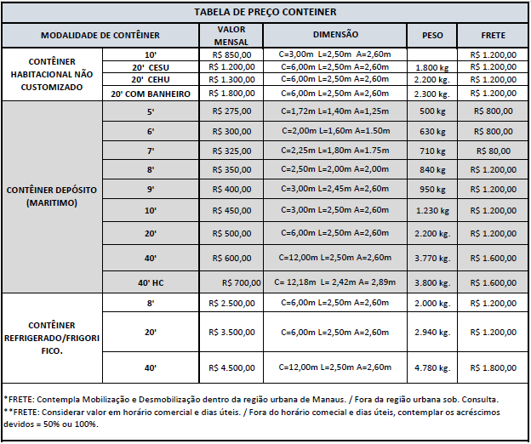
Tabela 2-Tabela de preços
Fonte: Entec (2022)

  - Processo Logístico - tempo
Conforme o processo logístico da empresa vai evoluindo, a criação e manutenção de vantagem competitiva sobre as outras empresas aumentam, pois, a precisão das tarefas começa a se tornar mais importante, e a diferença entre as operações rentáveis e não- rentáveis torna-se cada vez menor. Desta forma, os objetivos fundamentais do controle logístico passam a ser o monitoramento do desempenho em relação a planos operacionais e identificar as oportunidades para aumentar a eficiência e eficácia da empresa (BOWERSOX; CLOSS, 2011).
Atualmente, devido à grande competitividade do mercado, as empresas buscam se adequar as necessidades dos clientes, através dos conhecimentos sobre a gestão do tempo nas movimentações e transporte de cargas, com a finalidade de aplicar as metodologias de trabalho que possam ajudar na agilidade e qualidade das entregas do produto. Importante utilizar técnicas que busque resultados imediatos, para que ocorra a otimização do tempo, redução de riscos produtividade. A empresa já atua bastante tempo no ramo, por experiência já se adequou a muitas das exigências, porem alguns fatores ainda precisam ser melhorados, como aponta o gerente na entrevista a questão do endereço do cliente que as vezes ocorre de ir no local e não achar ou mesmo não conseguir descarregar os contêineres por conta de alguns gargalos: fiação de rede baixa para a altura do caminhão, nisso por vezes retorna com a carga, obtendo gasta que poderiam ser evitados, com a análise do local com antecedência.
A etapa de gerenciar tempo nesses processos é muito importante para que as atividades ocorram de maneira satisfatória, por isso deve-se conhecer muito bem sobre o processo e ter organização sendo esses pré-requisitos básicos para esses procedimentos. Além disso, com a competitividade acelerada levar as cargas aos clientes sendo mais ágil que a concorrência fará com que a empresa melhore sua posição no mercado atuante.

  - Licenciamento
Pensar na questão de segurança das demais pessoas que transitam pelas ruas de Manaus é uma das preocupações da empresa, pois no dia a dia motoristas temem o tráfego de veículos pesados nas ruas.
O fato de passar ao lado de uma carreta que transporta contêineres deixa qualquer pessoa aflita. Para os condutores de carros de passeios ou motocicletas, o pior encontro acontece nas ruas estreitas dos bairros, onde são encontrados veículos que transportam cargas pesadas, além de muitas vezes transitarem em velocidade acima do permitido com a via, ocupação mais de uma faixa, além do desrespeito presenciado nos cruzamentos, faixa de pedestre e até semáforos.
Embora, no que se refere ao licenciamento para movimentação e transporte dos contêineres, a empresa não tem documentos específicos para a atividade, porém obedece obrigatoriamente às regras do IMMU (Instituto Municipal de Mobilidade Urbana), quanto a horários e locais permitidos para tráfegos de veículos pesados.

- CONSIDERAÇÕES FINAIS
Essa pesquisa propôs, identificar alguns problemas enfrentados pela empresa nas movimentações e transporte de contêineres nas vias de Manaus, buscando entender o que pode ser feito para melhorar os gargalos encontrados para a entrega aos clientes. Através da pesquisa em campo e de informação pessoal foi possível perceber pontos de dificuldades enfrentados pela empresa e, assim buscar meios para solucionar as debilidades e dar continuidades nas fortalezas que a empresa tem no que se refere as atividades de movimentação e transporte de container.
Além disso, a pesquisa traz contribuição prática porque mostrou na pesquisa as dificuldades enfrentadas diariamente através da vivência dos envolvidos no processo logístico dos contêineres. E por fim, levando em consideração algumas dificuldades que ainda existem até a entrega dos contêineres, a empresa pode estar se beneficiando da pesquisa, buscando reciclar os conhecimentos sobre os processos das movimentações das cargas e obter maiores resultados em prol da sua atuação na área.

- REFERÊNCIAS BIBLIOGRÁFICAS
MINAYO, M. C. de S. O desafio do conhecimento: pesquisa qualitativa em saúde. 13. ed., São Paulo: Hucitec, 2013.

MINAYO, Maria Cecília de Souza; COSTA, António Pedro. Fundamentos Teóricos das Técnicas de Investigação Qualitativa. Revista Lusófona de Educação. Lisboa, v. 40, n. 40, p. 139-153,2018.

Disponível em: https://revistas. ulusofona.pt/index.php/reeducação/article/view/6439. Acesso em: 19 de outubro 2022

BUENO, S. A história do Container. 2022. Disponível em: Acesso em: 19 de outubro. 2022.

NASCIMENTO, Gemicara Gomes. Satisfação do usuário de transporte alternativo. 2022.Acesso em 21 de outubro de 2022

Ratto, Luiz Vendas: técnicas de trabalho e mercado. Rio de Janeiro. Senac Nacional, 2011.Acesso em 22 de novembro de 2022.

Pozzo, Hamilton. Administração de recursos de materiais e patrimoniais: uma abordagem logística, 7 ed. São Paulo: Atlas, 2017. Acesso em 26 de novembro de 2022.

MINISTÉRIO DOS TRANSPORTES - MT. Plano Nacional de Logística e Transportes. Disponível em: http://www.transportes.gov.br/ Acesso em março de 2010.Acesso em: 27 de novembro de 2022

PANSOLIN, Cristina Kelin Bencke et al. Sucessão em empresas familiares no ramo de transporte rodoviário de cargas: limites e possibilidades. 2022. Acesso em 29 de novembro de 2022

LIMA, Alan Oliveira et al. Gestão de tempo no transporte rodoviário de cargas. 2022. Acesso em 09 de novembro de 2022.

